# Practicumopgaven week 5

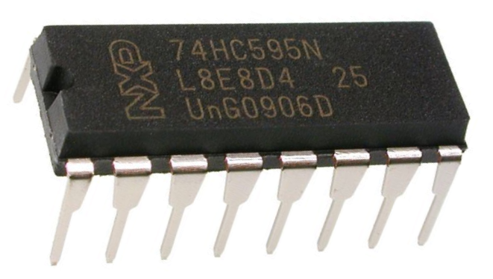

Bestudeer de hoofstukken van de reader zoals aangeven in het weekoverzicht.

## Vragen

Beantwoord de volgende vragen:

* Hoeveel GPIO pinnen heb je nodig om 3 SPI peripherals (met zowel input als output) aan te sluiten? Maak een lijstje van de functies van deze GPIO’s.
* Wat is de functie van de Q7’ output pin van een 74HC595 chip?

## HC595

Sluit, naast de LEDs en schakelaars van de vorige opdrachten, nog een 74HC595 chip aan, met LEDs (en weerstanden!!) op 4 van zijn uitgangen. Test je schakeling door je meer/minder programma uit te breiden naar 8 LEDs (4 op de Due pinnen, 4 op de HC595).

Let op dat je alle pinnen van de HC595 chip goed gebruikt. Vul daartoe de onderstaande tabel in, dat maakt het ook makkelijker voor jezelf om de chip aan te sluiten. Inputs moet je altijd aansluiten, outputs alleen als je die gebruikt. Raadpleeg de datasheet van de chip voor de details die je niet uit de reader kan halen.

|  |  |  |
| --- | --- | --- |
| aansluiten aan |  | aansluiten aan |
|  |  |  |
|  |  |
|  |  |
|  |  |
|  |  |
|  |  |
|  |  |
|  |  |

## Decorator

Schrijf een twee-input AND decorator voor de pin_in klasse. De constructor van deze decorator heeft twee pin_in’s als parameters. De get() van de decorator geeft 1 terug als de get()’s van beide ‘slaaf’ pin_in’s 1 teruggeven (anders geeft hij 0 terug). Demonstreer deze decorator.

## Links-rechts Knipperen met kitt

Schrijf een pin_out_invert decorator. Schrijf een programma dat zorgt dat de kitt() functie op de 8 LEDs het volgende patroon laat zien:

XXXX----

----XXXX

XXXX----

----XXXX

etc.

Doe dit door de 8 pin objecten te combineren via jouw pin_out_invert() decorator en de bestaande all() decorator.

## Idem met blink()

Bereik het zelfde als in de vorige opgave, maar nu door blink() te gebruiken ipv. kitt().